ایده یابی جلسه 14
در این جلسه نیز به بررسی کار دانشجویان در واتس اپ پرداخته شد و تک به تک ایرادهایشان گرفته شد و از روی اتودهایشان مشخص شد که کدام قسمت ها را انتخاب کنند و در کار نهایی خود اجرا کنند یا یک اتود موفق را با پاره ایی تغییرات عینا اجرا کنند در ادامه نمونه کار دانشجو را که از روی اتودش با تغییراتی اجرا شده است بر روی بوم سایز 50 در 70 سانت می بینیم.
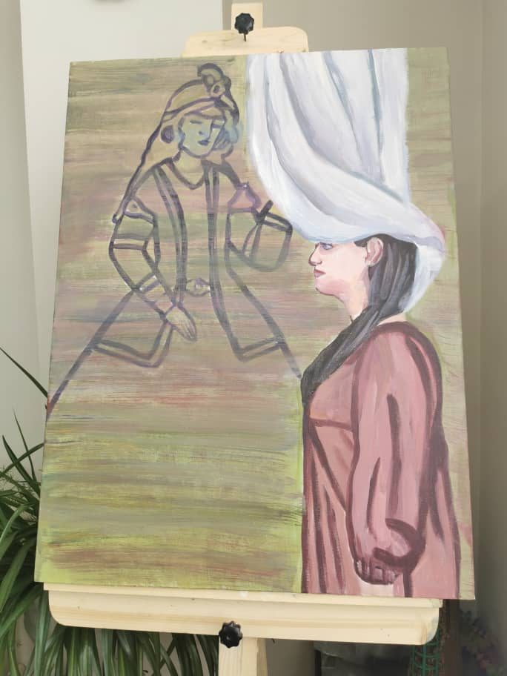
در اتود زنی قاجاری رنگی بود که
در کار نهایی به صورت دورگیری
طراحی گونه احرا شده است.

